Sujet B
« Follow through make your dreams come true, don’t give up the fight you will be alright » Invicible, Muse.
*Traduit: « Poursuivez vos rêves jusqu'au bout Faites qu'ils deviennent réalité N'abandonnez pas le combat Vous serez bien »

Dominic, c’est juste un petit voleur, un pickpocket de rue qui retourne lâchement les poches des passants qui auraient la malchance de lui tomber sous la main; Dominic, c’est un homme encore assez jeune, qui n’a pas encore atteint la quarantaine, mais dont le visage marqué de sillons plus ou moins profonds et d’un rictus amer au coin de la bouche nous dit qu’il en a vues d’autres ; Dominic, c’est un homme comme les autres, en apparence, et qui pourtant en ce jour de grève va se trouver au bon endroit au bon moment. Si on peut appeler ça un bon moment.

Matthew, c’est un anglais qui a immigré à Paris il y a maintenant cinq ans ; venu passer ses vacances à Paris pendant une semaine, il est tombé amoureux de la capitale française, et à décidé de s’y installer. Mais la belle vie qu’il avait cru voir pendant son séjour n’était en réalité qu’illusion ; et on peut dire que la vie lui a joué un bien mauvais tour. Maintenant il subsistait grâce à son boulot incertain de livreur de pizza, à travailler avec des horaires aussi variables que son compte en banque ; parfois pouvait-il manger à sa faim, parfois devait-il se résoudre à ne vivre que d’eau fraîche et de solitude. Et parfois, la déprime reprenait le dessus et il repensait non sans regrets à cette vie qu’il avait laissée en quittant l’Angleterre, cette vie démente et délicieusement déraisonnable d’un jeune diplômé en beaux-arts travaillant dans une galerie d’art londonienne, et tout cela il avait pensé le retrouver à Paris avec la French Touch en plus. Sottises.
Et sur ce quai noir de monde du métro parisien, pendant une de ces journées vaines de mobilisation afin de lutter contre cette nouvelle réforme des retraites que tout le monde trouve si injustement illégitime, Matthew ne pense pas à son boulot où il risque d’arriver en retard et de se faire licencier, il ne pense pas à ses souvenirs n’existant maintenant que dans un passé qu’il a abandonné derrière lui, il ne pense pas à toutes ses factures à payer ni à sa logeuse acerbe qui va réclamer ces 600€ pour dix mètres carrés à peine, mais il pense à ce métro qui n’arrive toujours pas.
Son regard converge alors vers le bas, et observe avec un intérêt non dissimulé les voies électrifiées où passent chaque jour des dizaines de métros contenant des centaines de vies toutes plus anonymes les unes que les autres. Il n’y a personne qui le retienne à Paris ; il n’y a plus personne qui l’attende en Angleterre, personne en tout cas qui se souviendrait de lui et lui tendrait la main ; chacun avait continué sa vie sans lui, et la vie aussi continuerait sa vie sans lui, n’est-ce pas ? En tout cas, c’était ce qu’il pensait. Il scruta les alentours, et vit que les gens commençaient à s’agiter ; effectivement le panneau lumineux annonçait une minute avant l’arrivée du train. Une minute. Cela suffisait largement.

Tout avait pourtant bien commencé pour Dominic, et rien ne semblait lui prédire un destin de truand : il avait brillamment réussi des études de droit en terminant sixième de sa promotion, quittant son université lilloise cotée avec un diplôme en poche et des rêves plein la tête. Cela pourrait marcher comme ça, mais pour Dominic, ce sera tout autre chose que son destin lui réservera. Il viendra à Paris, cherchant à percer dans la métropole, et se rendra vite compte que la vie n’est pas si juste : la preuve, elle ne lui laissera même pas la chance de prouver ses talents avant de le laisser mort de faim sans domicile, seul dans cette si grande ville effrayante. Et il ne mettra pas longtemps avant de piller tout ce qu’il peut pour survivre, comme s’il pillait à la vie ce qu’elle n’avait jamais voulu lui donner.
Aujourd’hui, son regard s’attarde sur cette femme blonde d’une cinquantaine d’années au téléphone, dont les vêtements sophistiqués, les lèvres pincées et la manière de scruter les alentours de ses yeux profondément inquiétés révèlent qu’elle ne doit pas souvent prendre le métro, au contraire ; son portefeuille doit être bien joliment garni, pensa-t-il en ricanant doucement.
Dominic esquissa l’ombre d’un sourire, avant de s’approcher discrètement de cette dame à l’allure bourgeoise – et en cette journée de grève, cela relevait plutôt du parcours du combattant que d’une simple habitude. La foule truffée de touristes, hommes et femmes d’affaires, adolescents véreux et boutonneux, et de grincheuses mémères tirant derrière elles un caddie rempli de fruits et légumes en tout genre ne se laissait pas si facilement marcher sur les pieds.
Arrivé près de la femme, Dominic soupira un bon coup, et s’apprêter à inspecter les poches de son trench quand il aperçut ce jeune homme, près d’elle, qui s’avançait dangereusement du bord du quai en observant fixement le sol, un mètre plus bas ; et déjà le métro se faisait entendre au loin de ses multiples wagons tagués, qu’on devina lourdement chargés.
Dans un premier temps, Dominic ne comprit pas : il pensait que cet homme avait fait tomber quelque chose dans le fossé, ou qu’il était juste un de ces frustrés qui voulait absolument rentrer dans le wagon quoiqu’il arrive. Mais l’homme s’arrêta, ses pieds dépassant légèrement de quai, et se mit à scruter le trou noir que formait le tunnel faiblement éclairé. Sur son visage, on devinait un sourire satisfait, content, un sourire que personne ne lui avait vu depuis bien longtemps.
« And now you’re tired of fighting, tired of fighting, fighting yourself…» Matthew s’en souvenait, de cette chanson, Dead Star, cet air entêtant qu’il avait entendu au Zénith de Paris il y avait maintenant huit ans, pendant le concert – appelé Hullabaloo - considéré comme le plus grand parmi tous les fans de Muse ; autrement dit, c’était le concert où il fallait être, et il y était. « I want to be free from desolation and despair » Puis en 2006, quand il s’était senti si concerné, en écoutant le quatrième album de Muse, Black Holes & Revelations. C’était exactement cela. Le trou noir avait commencé à l’aspirer dans son antre obscur, et plus jamais il ne le laissera en repartir ; plus jamais, à moins que la mort ne les sépare.
Et c’est exactement ce qu’il s’apprêtait à faire. Mettre fin à cette inexistence insignifiante, à cette vie de ridicule dérision, à cette réalité qui lui rappelait sans cesse qu’il s’était raté, qu’il ne manquerait à personne, cette vie qui ne voulait pas le prendre en compte.
Très bien la vie, se dit-il, cette fois ce sera moi qui gagnerai le combat. Pour une fois, j’ai le choix, pour une fois, je suis maître de ma propre existence, pour une fois tu ne décideras pas pour moi. Et j’ai décidé de finir déchiqueté par les roues d’un train, j’ai décidé de mettre fin à mes jours, et… Un pied dans le vide, un métro qui avance dont on voit les deux phares qui s’approchent, des gens qui se pressent sur les bords et qui ne font pas attention à lui. Non, effectivement personne ne faisait attention à lui à part un autre anonyme, un autre déchu de la vie, qui lui attrapa le bras et qui le tira en arrière.
La lumière. Le métro débouche sur la station en éclairant le lointain de ses phares orangés et ouvre ses portes pour se délester de quelques passagers soupirant longuement de fatigue, et les échanger contre des dizaines d’autres qui tentent de se compresser dans les wagons, se bousculant et se marchant sur les pieds.
Et sur le quai, il reste encore des dizaines de personnes, qui se disent qu’ils attendront le prochain, qui laissent tomber et rentre chez eux se glisser dans leur lit par cette matinée pluvieuse, il y en a aussi qui se crient dessus. C’est le cas de Matthew. Il demande, il cherche à comprendre pourquoi cette personne aux cheveux cendrés et au visage vieilli l’a sauvé, cette personne qu’il ne connaît pas et qu’il ne cherche pas à connaître. Pourquoi ?
« Parce que la vie a beau être moche, elle ne mérite pas qu’on lui fasse le plaisir de la quitter ainsi. «
Matthew sonde le regard de son interlocuteur, semble chercher une réponse plus précise au plus profond de ses pupilles, mais ne trouve rien d’autre qu’un grand vide, qui ne demande qu’à être bouché. Cet homme, il est comme lui ; à lui aussi il lui manque quelque chose, quelque chose que la vie lui a pris. Un instant, Matthew se sent compris ; il a enfin l’impression qu’on se soucie de lui, et il se demande si cela n’était qu’une illusion, un simple mirage dans l’horizon au loin.

Dominic, lui aussi n’a pas eu le temps de comprendre. Pourquoi, par une impulsion soudaine, a-t-il attrapé le bras de ce jeune homme et lui a-t-il ainsi sauvé la vie. Peut-être parce que lui aussi avait essayé d’en finir, mais jamais il n’avait franchi le pas. Il n’avait jamais réussi à trancher ses veines et voir son sang couler lentement sur son bras avant de finir sur le sol carrelé de la salle de bain, il n’avait jamais réussi à avaler ces putains de somnifères, ne faisant que les vomir, il avait longtemps regardé le vide du Pont-Neuf, mais jamais il n’arrivait à enjamber les rebords de pierre et plonger dans l’eau glacée de la Seine.
« Ca vous dirait de boire un café ? »
Matthew sembla décontenancé par cette demande. Voilà que cet inconnu l’invitait à boire un café, après lui avoir sauvé la vie. Il leva les yeux au ciel, mais ne put refuser par politesse ; cet homme l’avait quand même empêché de faire un saut vers la mort. Certes, c’était ce qu’il cherchait en se jetant sous les roues d’un train, mais au final il se dit qu’il l’aurait amèrement regretté.
« Je vous suis. »
Il avait encore du temps, beaucoup de temps avant sa mort. Finalement, il aimait bien perdre son temps.

Thanh Thao TA – Seconde 2

CESAR
CESAR

Avez-vous déjà tué pour arriver à vos fins?
Evidemment que j’ai déjà tué, je vous rappelle que j’ai été général avant d’être empereur, et que la profession oblige le meurtre. Et je pense que si je n’avais pas autant tué, jamais je n’aurais réussi une si grande ascension.
Avez-vous des remords à faire la guerre à tout ce qui bouge ? Si oui, le referiez-vous ?
Ecoutez, pour atteindre un niveau social comme le mien et étendre autant le territoire romain, il faut évidemment faire la guerre et tuer ; sinon, vous n’arriverez à rien en restant gentil et aimable. Il faut se montrer ferme, ferme comme ma mère l’était avec moi pendant mon enfance. C’est un trait qui a du rester en moi.
Que détestez-vous dans votre profession d’empereur?
J’ai choisi cette voie, j’assume alors tout ce qui va avec. Je ne déteste rien, mais ce n’est évidemment pas la profession la plus pure ni la plus facile. Il faut faire des sacrifices, de très nombreux sacrifices…
Avez-vous des regrets concernant votre vie ? Quelque chose que feriez ou referiez par exemple ?
Non, je ne regrette rien de ma vie car chaque chose en fait partie intégrante. Une vie d’empereur comme la mienne est faite de hauts et de bas, de secrets chuchotés et de crimes étouffés, de coups bas et de bassesses en tout genres, vous devez vous en douter. J’aime ma vie comme elle l’est.
Avez-vous l’impression d’avoir raté quelque chose ?
Non, je n’ai jamais rien raté. (Note de la journaliste : vous remarquerez le narcissisme du personnage.)
Je vois. Que faites-vous donc des deux attaques en justice que vous avez faite à deux hommes politiques de poids au début de votre carrière?
Justement, c’étaient des hommes puissants, et moi qui n’était qu’un simple général, je ne faisais le poids. A chaque fois, il n’aurait fallu d’un rien pour que je gagne.
Je vois que vous vous êtes attribué l’essentiel de l’autorité durant votre mandat de consul en 59 avant J.C. Vous voyez également les choses en grand en assurant que vous allez triompher sur la Gaule alors que personne n’y croyait. Pourrait-on dire que vous un mégalomane assoiffé de pouvoir ?
Dans la vie, il faut croire à ce que l’on fait. J’étais certes très sûr de moi, car au plus profond de moi j’y croyais aveuglément ; je sais que je peux le faire, donc je le ferais. On dit bien « Si on veut, on peut « non ? Et effectivement, on pourrait me qualifier de mégalomane à la recherche de pouvoir et de grandeur, car il faut s’avouer que c’est ce que j’étais et que je suis toujours. Je préfère voir grand et loin dans l’horizon quitte à me tromper que me contenter de ce qui est sous mes yeux.
Mais si vous n’aviez pas réussi alors que vous croyez le contraire, comment vous sentirez vous ?
Je serais déçu, c’est certain. Mais je me relèverais et je miserais sur quelque chose d’autre, ne serait-ce que pour me changer les idées. Dans cette branche, il faut positiver, sinon on n’arrive à rien.
En ce qui concerne la religion, croyez-vous en Dieu ? Vous prenez vous pour Dieu ?
Je ne pousserais pas le narcissisme jusqu’à dire que je me considère comme une représentation concrète de Dieu, mais il est vrai que parfois la gloire me monte tellement à la tête que je pourrais me prendre pour un espèce de Dieu en chair et en os, un Dieu pour l’humanité, un bienfaiteur.
Un bienfaiteur ? Pourtant vous étiez dictateur à la fin de votre vie…
Effectivement, mais j’ai quand même beaucoup apporté ma contribution à la population. J’ai distribué des terres aux pauvres en usant de mon pouvoir, j’ai satisfait les désirs de tous, et j’ai même laissé derrière moi de nombreux héritages : le calendrier que vous utilisez actuellement, la monnaie, les routes, l’architecture… et j’en passe. Vous êtes d’accord avec moi, n’est-ce pas ?
Je remarque que vous étiez également un écrivain. Expliquez.
Oui, j’ai écris des mémoires, que l’on appellera Commentaires. Le premier relate de ma campagne en Gaule, en sept volumes, où figure des notes militaires sur ma progression en Gaule. Le deuxième parle de la guerre civile contre Pompée. J’ai également écrit des essais dans ma jeunesse, des poèmes, et d’autres écrits qui sont sûrement perdus maintenant.
Qualifiez-vous en trois mots.
Trois mots seulement ? C’est court pour quelqu’un d’illustre comme moi. Je dirais : Digne, Grand et Juste.
Il paraîtrait que vous aviez quelques problèmes de santé. C’est-à-dire ?
Vers la fin de ma vie, j’avais effectivement de violents maux de tête et des crises d’épilepsie – disait le docteur. Je crois que ça peut se comprendre, vu l’énergie que j’ai du déployer toute ma vie à gravir les échelons.
Je pourrais avoir un autographe ?
Rêvez toujours. Je vous vois déjà récupérer mes empreintes et les donner au F.B.I.
Parlons de votre enfance, maintenant. Jeune, que vouliez-vous faire plus tard ?
Dans la famille, on est plutôt tourné vers la politique : j’ai suivi la même voie que mon père (prêteur) et mon oncle (consul). Je suis donc devenu premier prêtre de Jupiter, autrement dit sénateur, à l’âge de 16 ans. Malheureusement, j’ai du abandonner ce poste à cause des pressions de Sylla (homme d’Etat) qui voulait que je rompe les liens avec mon épouse Cornelia et la communauté marianiste. Ayant refusé, je dus me cacher jusqu’à ce que mon oncle et d’autres puissants hommes fassent cesser Sylla dans sa traque.
Etiez-vous perturbé quand vous étiez enfant ?
Perturbé, je n’irais pas jusqu’à dire cela. Mais il faut avouer que mon environnement était très perturbant, et cela ne m’aurait pas étonné si j’avais été troublé ; à cause de la guerre civile, des cadavres jonchaient les rues suite à de sanglants combats. Peut-être bien que cela a renforcé mon envie de rétablir l’ordre dans ce pays détraqué à l’époque.
Combien de femmes avez-vous eu au cours de votre vie ?
Si je compte bien, j’ai eu au total quatre femmes au cours de ma vie : Cossutia, à qui je fus marié un an, puis Cornelia, qui mourra environ quinze ans plus tard. J’épouse donc ensuite Pompeia, qui m’a trompé avec un jeune patricien, courrait la rumeur. J’ai préféré m’y tenir, et ai divorcé avec elle ; quatre ans plus tard, j’épouse Calpurnia qui sera ma femme jusqu’à la fin de mon existence. Jusqu’à que la mort nous sépare, disait le prêtre.
En parlant de cela, êtes vous homosexuel, hétérosexuel ou bisexuel ?
A l’époque, une relation « homosexuelle » comme vous dites n’était même pas envisageable ; vous imaginez bien le scandale que cela faisait, alors si je m’étais lancée dans une relation avec le même sexe que moi, jamais on ne m’aurait pris au sérieux et jamais je n’aurais eu autant de succès dans ce que j’entreprenais. Vous pouvez donc en déduire que je suis hétérosexuel.
Aviez-vous du succès auprès des filles à l’époque ?
Vous savez, quand on est empereur, les filles peuvent être très vite intéressées par vous ; ne serait-ce que pour l’argent, la gloire, le statut social… mais il faut admettre que j’ai une grande force d’élocution, et, disait-on, j’étais fort aimable, poli et généreux. J’ai même pris des cours de rhétorique pour avoir une conversation assurée, brillante et cultivée.
Donc, j’en déduis que vous avez du avoir de nombreuses conquêtes féminines. Racontez-nous.
Certes, j’ai eu d’abondants triomphes sentimentaux, mais je ne me souviens que de quelques-unes ; par exemple, Cléopâtre VII, avec qui j’ai même eu un fils, ou encore Eunoé, reine de Mauritanie. J’étais plutôt intéressé par les femmes issues de la haute société, comme Postumia, Lollia, Tertulla et même Mucia, la femme de mon éternel rival Pompée. Mais celle qui m’a marqué est Servilia, une aristocrate qui m’a énormément touché et dont l’amour qu’elle éprouvait envers moi à été publiquement reconnu.
Et en ce qui concerne vos enfants ?
Mon seul enfant légitime fut Julia, que me donna ma deuxième femme Cornelia en 83 ou 82 avant J.C – je ne saurais dire, ma mémoire flanche avec la vieillesse. J’ai également eu un fils de ma relation avec Cléopâtre vers la fin des années 40 avant J.C, que j’ai surnommé Césarion. N’ayant pas de descendance masculine légitime, j’ai adopté mon petit-neveu Octavien. Il paraitrait aussi que je suis le père de Brutus, dont la mère n’est autre que Servilia. Il n’y aucun moyen de le vérifier, mais je le considère comment étant mon fils.

Aviez-vous des bonnes relations avec votre grande famille ?
Bonnes relations, on ne peut pas vraiment dire cela. Nos relations étaient plutôt polies, distantes. Je me rends compte maintenant que j’ai été obnubilé par ma carrière politique et que j’ai négligé mes proches. Pour moi, ils passaient après, et je le pense toujours maintenant.
Et comment avez-vous ressenti le fait que votre propre fils vous a assassiné ?
Je ne pourrais l’expliquer. C’est un étrange mélange de déception, de tristesse et de résignation. Je le reconnais, notre relation n’était pas des meilleures, et je n’ai jamais clairement accepté ma paternité. Il devait avoir des raisons de me tuer, je le comprends, comme moi j’avais des raisons de tuer pour arriver à mes fins.
L’interview est bientôt finie. Je ne vous ai pas trop ennuyé j’espère ?
Bien sûr que non, vous ne faites que votre travail.
Pour finir… ça fait quoi d’être mort ?
Vous verrez au moment venu, mademoiselle. Sur ce, je vous souhaite une bonne journée.

Ave César !

Thanh Thao TA – Seconde 2

Et aujourd’hui ?

L’IDOLE

Petite réflexion.
L’idole de nos jours, ce sont de simples personnes. Des personnes qui sont exceptionnels pour nous, mais qui n’en sont pas si différentes en fin de compte. Ce sont des acteurs, des musiciens, des artistes, des écrivains… cela peut être tout et tout le monde. Peut-être parce que longtemps l’idole n’a été qu’une représentation d’une divinité à travers un objet, et qu’à présent, la plupart d’entre nous préfère croire en quelque chose de concret à l’instar de Dieu&Cie qui est quelque chose d’abstrait qui n’existe que dans nos cœurs, dans notre foi.
Il y a des similitudes, pourtant, entre ces deux définitions d’idoles : nous nous accrochons tous à ces deux types d’idoles dans les moments difficiles, même si beaucoup de gens pensent encore que croire en une ou plusieurs personnes existant sur Terre est idiot. Ce n’est certainement pas plus « idiot » que de croire en une personne censée veiller sur nous, au ciel, et qui nous attendrait à notre mort. Dans les deux cas, ils nous aident inconsciemment quand nous en ressentons le besoin, ils nous donnent un certain rêve, ou tout simplement nous accompagne tout le long de notre existence.
Je dois avouer que les idoles comme je l’entends tend plutôt vers la jeunesse. Mais il n’y a pas d’âge pour rêver, n’est-ce pas ? Mes idoles à moi, ce sont être des musiciens, peut-être pas les meilleurs, peut-être pas les plus beaux, peut-être pas les plus parfaits, mais ils arrivent à remplacer Dieu dans mon cœur. Eux seuls arrivent à me donner du rêve, à moi et à des plusieurs de dizaines de milliers d’autres partout dans le monde. Mais certes, ils savent qu’on est là, qu’on les soutient, mais ils ne nous connaissent pas individuellement, alors que nous en savons quand un peu plus sur eux. C’est un peu comme la religion. On se doute que Dieu est là, on aime à croire qu’il est présent pour nous et tout les autres, mais finalement… existe-t-il vraiment ? Nous sommes là pour lui, est-ce qu’il le sait ? Ce néant que nous avons sur lui et les autres divinités, en dehors de légendes et autres anciens écrits, nous n’en savons rien. Et c’est ce qui nous incite à croire à quelque chose de physique.
Se pourrait-il que toutes ces images de la religion et de Dieu ne sont que des illusions ? Les images nous mentent, peut-être sans le vouloir, de nos jours. Toutes ces photos de mannequin retouchées pour les rendre plus belles, cette antenne qui est involontairement dans le champ, ces petits détails qui gênent… tout est bon pour sortir ces outils Photoshop – ah, ce bouton sur le menton de cette femme me fait de l’œil. Je l’efface, hein ? Mais si on pense au sujet à l’envers, ne nous plaindrons pas d’avoir des photos aussi médiocres alors que les personnalités sont censées nous donner une image de rêve, de perfection, un modèle pour tous ? Est-ce une raison de masquer une réalité parfois déplaisante ?
L’image, de nos jours, peut aussi être synonyme de réputation. L’image que ce doivent de donner les célébrités est très contrôlée, au point d’être présentée comme parfaite aux yeux du grand public, alors qu’en réalité elle est comme la nôtre : faite de hauts et de bas. L’image que l’on voit aujourd’hui passe essentiellement par les médias, difficile donc de savoir ce qu’il faut croire exactement.
Et nos icônes, nos archétypes d’aujourd’hui, sont-ils faux eux aussi ? Ces références qu’on croit sûrs, doit-on également se poser des questions ? On croit connaître une chose, une personne, à travers l’image qu’elle donne ; pourtant, généralement nous ne savons quasiment rien.

Finalement, que sait-on ?

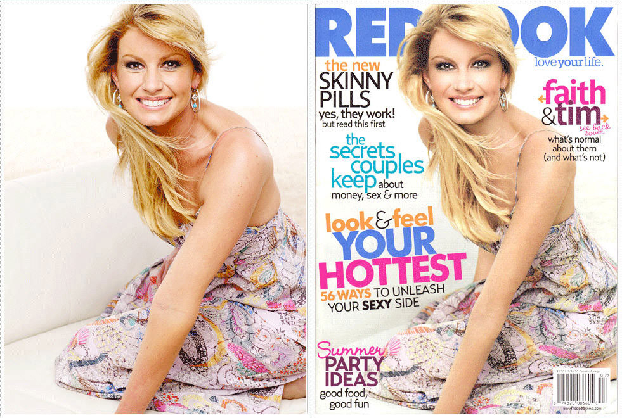
→ Exemple de retouche photographique.

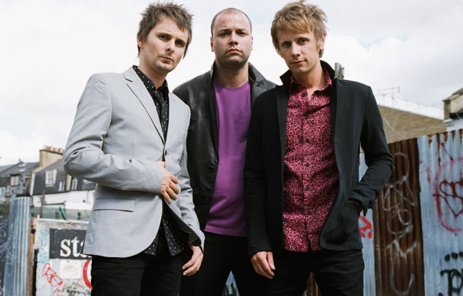
→ [MUSE] Exemple d’idoles pour les « jeunes ».

